Informe del EJERCICIO 1 – PRACTICA 1

Integrantes del grupo
Nombre | email
Miguel Valdez | crack57ar@gmail.com
Emiliano Ortner | eortner@gmail.com

Enunciado

Mensajes-Métodos vs. Rutinas
- ¿Cuál es la diferencia entre mensaje y método?
- ¿Cuál es la diferencia entre enviar un mensaje e invocar una función en el paradigma estructurado?
- ¿Qué relación tiene la separación mensaje/método con el dynamic binding?
- ¿Qué relación tiene esta separación con el polimorfismo?
- +-*/ ¿Son mensajes, métodos o funciones?

Respuestas

Ej. 1) Ambos son objetos, pero los mensajes son enviados desde un objeto emisor hacia un receptor para que colaboren entre si. Un método es un objeto que contiene una descripción de qué hacer cuando otro objeto quiere colaborar con el objeto receptor e invocar el método.

Ej. 2) La función en el paradigma estructurado es estática, por lo que siempre se ejecuta el mismo código. Si se envía un mensaje en el paradigma de objetos se determina el destino en tiempo de ejecución, por lo que el código a ejecutar se determina dinámicamente, e incluso el método puede cambiar en tiempo de ejecución.

Ej. 3) El dynamic binding determina que objeto de cierta jerarquía debe colaborar con el mensaje enviado.

Ej. 4) Esta separación es la que posibilita el hecho de tener clases polimórficas, que son resueltas en tiempo de ejecución.

Ej. 5) En Smalltalk existen tres tipos de mensajes: Unarios, Binarios y Keywords. +, -, * y / corresponden a mensajes binarios.

Comentarios

Informe del EJERCICIO 2 – PRACTICA 1

Integrantes del grupo
Nombre | email
Miguel Valdez | crack57ar@gmail.com
Emiliano Ortner | eortner@gmail.com

Enunciado

self y super
“No man can produce great things who is not thoroughly sincere in dealing with himself” – James Russell Lowell

- De la definición de las pseudo-variables self y super
- Señale las diferencias entre variables y pseudo-variables
- ¿Cuál es el resultado de evaluar …? (No evalúe estas colaboraciones en Pharo puesto que algunas no funcionan debido a la implementación de dicho Smalltalk. Simplemente piense que significa cada una de ellas y escriba el resultado que se le ocurre que debería generar)
    - super = self
    - self := x
    - super := x
    - x := self
    - x := super

- Si ejecuta el siguiente código, ¿qué se obtiene?.
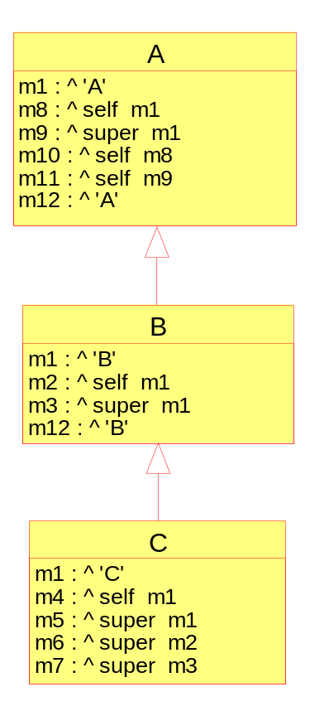
A>>m2
| a |
a := super.
a m1 “tanto A como SuperA implementan m1”

- ¿Cuál es la diferencia entre utilizar super y utilizar una sintaxis de la forma nombreDeSuperclase::mensaje? (al estilo C++)

- Para hacer en velocidad:
MyClass>>test1
^ super == self

MyClass>>test2
^ self class == super class

Evaluar MyClass new test1 y MyClass new test2 da:
    - true true
    - true false
    - false true
    - false false

- Analice el resultado de los siguientes mensajes

- C new m1
- C new m2
- C new m3
- C new m4
- C new m5
- C new m6
- C new m7
- C new m8
- C new m9
- C new m10
- C new m11
- C new m12

Respuesta

- De la definición de las pseudo-variables self y super
Self y Super son palabras reservadas en smalltalk.
Self es una referencia al receptor de un mensaje, usada comúnmente dentro de la implementación de un mensaje.
Super es una referencia a la super clase de la clase que define el mensaje enviado al receptor.

- Señale las diferencias entre variables y una pseudo-variables
Las variables son solo nombres para referenciar a objetos y deben ser declaradas. Las pseudo-variables son nombres reservados, globalmente existentes, que no necesitan ser declaradas y no se puede cambiar el objeto al que hacen referencia.

- ¿Cuál es el resultado de evaluar...?
a) Debería devolver [true]
b) devuelve un mensaje “Cannot store into”
c) devuelve un mensaje “Cannot store into”
d) la variable x hace referencia a self
e) la variable x hace referencia a super

- si ejecuta el siguiente código…
Devuelve la excepción: doesNotUnderstand: #m1
- ¿Cuál es la diferencia entre utilizar super y utilizar una sintaxis de la forma nombreDeSuperclase::mensaje?
La diferencia es que al mandarle un mensaje a super la VM buscara el metodo de la super clase de la clase que defina el metodo. Al hacerlo puedo no saber, a priori, cual es exactamente esa clase. Cuando llamo al metodo mediante nombreDeSuperclase::mensaje debo ya saber cual es la súper clase y que ésta implementa el metodo.

- Para hacer en velocidad
  - Imprimo → true
  - Imprimo → true

- Analice el resultado de los siguientes
C new m1 'C'
C new m2 'C'
C new m3 'A'
C new m4 'C'
C new m5 'B'
C new m6 'B'
C new m7 'A'
C new m8 'C'
C new m9 C(Object)>>doesNotUnderstand: #m1
C new m10 'C'
C new m11 C(Object)>>doesNotUnderstand: #m1
C new m12 'B'

Comentarios

Informe del EJERCICIO 3 – PRACTICA 1

Integrantes del grupo
Nombre | email
Miguel Valdez | crack57ar@gmail.com
Emiliano Ortner | eortner@gmail.com

Enunciado

Method Lookup
- Escriba el algoritmo de MethodLookup
- ¿Pondría la ejecución del method lookup del lado del emisor o del lado del receptor de un mensaje?
- ¿Qué ventajas nos brinda que el primero en enterarse de un MNU sea el receptor del mensaje?
- ¿Podría el method lookup resolverse en un lenguaje dinámico al compilarse el método que se está programando? ¿Hay excepciones? ¿Y en lenguajes estáticamente tipados?
- Piense 3 ejemplos para qué le sería útil redefinir el MNU

Respuesta
Ej. 1) El algoritmo de method lookup de Smalltalk es el siguiente:
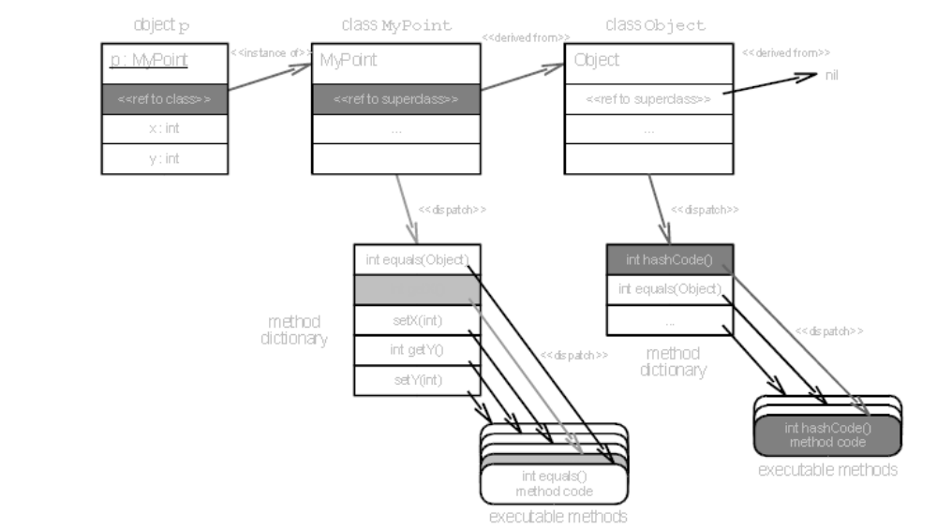
  - Obtener la clase del objeto.
  - Obtener el diccionario de métodos. (Las entradas de este diccionario son punteros a los métodos referenciados correspondientemente)
  - Buscar el método en el diccionario de la clase actual.
  - Si se encuentra, invocar el método e ir al paso 7.
  - Si no se encuentra, continuar con la clase padre en el paso 2.
  - Si la clase padre es nil, se devuelve el mensaje “does not understand” (o “message not understood, M.N.U.) y se va al paso 7.
  - Fin.

Ej. 2) Pondríamos el algoritmo de method lookup en el receptor, ya que éste tiene las herramientas adecuadas para resolver el pedido, y no corresponde al emisor conocer información alguna de la estructura del receptor.

Ej. 3) Una ventaja es que el receptor puede elegir qué hacer ante el error. Por ejemplo, no retornar nada, o decorar el error de forma conveniente.

Ej. 4) En Smalltalk no, ya que el proceso de method lookup, comienza en el momento en que se envía el mensaje. Esto se debe a que por la naturaleza dinámica del lenguaje, los diccionarios y los métodos pueden ser modificados dinámicamente en cualquier momento, por lo tanto, para tener certeza de que se está ejecutando el método que se quiere, hay que buscarlo a ultimo momento.
Creemos que no hay excepciones, al menos no se nos ocurre ninguna.
En lenguajes estáticamente tipados, se suelen armar estructuras de direccionamiento en momento de compilación. Para lograr un funcionamiento “dinámico”, por ejemplo una herencia dinámica, C++ duplica la información de sus v-tables (virtual function table) para referenciar a todos los posibles casos de herencia existentes, y luego un puntero apuntará a la implementación concreta requerida. Pero las tablas se crean siempre al momento de compilar, y no es posible modificarlas dinámicamente.

Ej. 5)
- Podría reescribirse para que contenga información precisa del camino que se hizo durante el method lookup, y mostrarla de manera conveniente para el desarrollador.
- Podría reescribirse para determinar una acción a hacer luego del fallo.
- Podría reescribirse para dar sugerencias de porque se falló en la búsqueda (por ejemplo, alguna heurística que busque nombres aproximados del método buscado).

Comentarios

Informe del EJERCICIO 4 – PRACTICA 1

Integrantes del grupo
Nombre | email
Miguel Valdez | crack57ar@gmail.com
Emiliano Ortner | eortner@gmail.com

Enunciado

Clases / Métodos Abstractos / Concretos
- Escriba la definición de Clases / Métodos Abstractos / Concretos
- ¿Qué debe redefinirse al subclasificar?
- Considerar todas las combinaciones de clases y métodos, abstractos y concretos, y decidir existencia. Ejemplo: ¿Puede una clase concreta tener métodos abstractos? ¿Una abstracta todos los métodos concretos?, etc.
- ¿Para qué sirven los métodos concretos en las clases abstractas?
- ¿Qué problemas podría ocasionarle heredar de una clase concreta? ¿Lo haría igual?
- El objetivo de modelar usando clases abstractas es compartir código. ¿Verdadero o Falso? Justifique.

Respuesta
Ej. 1)
- Clase Abstracta, es aquella que nunca tiene una instancia. Parece algo inútil, pero nos ayuda a describir comportamientos comunes, y a definir ciertos protocolos que algún conjunto de objetos debería ser capaz de resolver, y se vuelven fundamentales al momento de modelar con objetos. Una clase que contiene un método abstracto, es necesariamente una clase abstracta.
- Clase Concreta es aquella que puede ser instanciada.
- Método Abstracto (Java), subclassResponsibility o implementedBySubclass (Smalltalk), se llaman a los métodos sin cuerpo (disembodied), que sirven para establecer un protocolo a seguir por las subclases de la clase que contiene al método abstracto.
- Método Concreto es aquel que contiene un cuerpo capaz de ser ejecutado.

Ej. 2) Si la subclase es abstracta, puede no redefinirse nada, más bien agregar métodos abstractos, o bien redefinir métodos abstractos para darles comportamiento. Si la subclase es concreta, deben redefinirse los métodos abstractos para darles comportamiento.

Ej. 3)
- Clase Abstracta – Métodos abstractos. Existe.
- Clase Abstracta – Algunos métodos abstractos y otros concretos. Existen, y se definen los métodos concretos para reutilizar comportamiento de la herencia.
- Clase Abstracta – Todos métodos concretos. Existe, pero carece de sentido, ya que no se esta dejando instanciar una clase que tiene todo su comportamiento definido.
- Clase Concreta – Métodos abstractos. Todos o algún método abstracto, no existe, ya que estaríamos teniendo métodos sin cuerpo en una instancia existente.
- Clase Concreta – Métodos concretos. Existe.

Ej. 4) Sirven para dar un comportamiento abstracto común que puedan tener las implementaciones concretas de la clase abstracta. Por Ejemplo: Supongamos que dios se puso a crear las cosas de la tierra de la siguiente forma: “Esto lo voy a llamar León, va a tener estos colores, este olor, esta forma, y va a caminar de esta manera”. Al segundo día dios pensó: “Vengo creando todos los animales de la misma manera, no habrá algo que pueda hacer al respecto?, sino no llego a descansar el domingo ni de casualidad”. Al tercer día pensó: “Lo tengo! Voy a hacer un objeto que tenga un método para crear animales, y que siempre haga lo mismo, pedir el nombre, los colores, el olor y la forma del animal, y luego me lo cree, pero solo se va a poder llamar una vez que sepa que animal estoy creando”. De esta forma dios creo un objeto que definía un comportamiento que se repetía en cada animal, y se pudo dedicar específicamente a definir el animal sin preocuparse de cómo se crea.
Un ejemplo un poco más moderno puede ser la comparación de magnitudes en la clase abstracta Magnitude de Smalltalk:
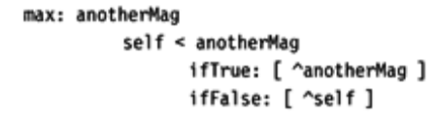
Aquí se puede observar como el comportamiento de este método abstracto esta determinado por la implementación del mensaje “<” de cada subclase de Magnitude.

Ej. 5) Un problema puede ocurrir en el method lookup, ya que primero se busca el método en el objeto de la clase hijo, y luego se va al objeto clase padre, lo cual seria un problema, porque si tengo una herencia de un objeto que fue instanciado, seguramente quiero pasar por el objeto instancia de la clase padre.

Ej. 6) Falso. El objetivo es compartir protocolo y comportamientos (Métodos concretos en Clases abstractas). El hecho de compartir código como comportamientos genéricos es una opción, pero no es el objetivo.

Comentarios

Informe del EJERCICIO 5 – PRACTICA 1

Integrantes del grupo
Nombre | email
Miguel Valdez | crack57ar@gmail.com
Emiliano Ortner | eortner@gmail.com

Enunciado

Objetos mutables vs. Inmutables
- Ensaye una definición de inmutabilidad de los objetos
- ¿Cómo considera a las siguientes clases? ¿Cómo las considera Smalltalk?:
  - Symbol
  - String
  - MonetaryUnit
  - Date
  - Measure
- ¿Y si a un objeto número (clase Integer por ejemplo) le cambiase el valor?

Respuesta

- Ensaye una definición de inmutabilidad de los objetos
Un objeto inmutable es un objeto que no comprende, en su interfaz, mensajes capaces de cambiar su estado interno.
- ¿Cómo considera las siguientes clases? ¿Cómo las considera Smalltalk?
  - Symbol: La considero inmutable, igual que Smalltalk.
  - String: Deberia serlo, pero Squeak no lo considera así.
  - MonetaryUnit: Podría no ser inmutable, ya que una implementación podría determinar a monetaryUnit como el valor de una unidad con respecto al dólar, y todos sabemos que es una propiedad variable. Squeak no conoce el objeto.
  - Date: No debería ser inmutable, y Smalltalk no lo considera así.
  - Measure: Debería ser inmutable, ya que una medida tomada en algún instante corresponde a esa medida en particular, y si se cambia, ya se está hablando de otra medida. Squeak no conoce el objeto.

- ¿Y a un objeto numero (clase Integer por ejemplo) le cambiase el valor?
El número dejaría de ser el número que era.

Comentarios

